ГОСУДАРСТВЕННОЕ АВТОНОМНОЕ профессиональное ОБРАЗОВАТЕЛЬНОЕ учреждение новосибирской области «Барабинский медицинский колледж»

Цикловая методическая комиссия общих гуманитарных,
социально-экономических дисциплин

МЕТОДИЧЕСКОЕ ПОСОБИЕ
ДЛЯ САМОСТОЯТЕЛЬНОЙ ВНЕАУДИТОРНОЙ РАБОТЫ СТУДЕНТА

Дисциплина: Математика: алгебра и начала математического анализа; геометрия

Раздел 3 «Алгебра и начала анализа»

Тема 3.16 «Производная логарифмической функции»

для специальности 34.02.01 Сестринское дело
по программе базовой подготовки

курс 1

Барабинск, 2016 г

Рассмотрена на заседании
ЦМК ОГСЭД
Протокол № ___________
От ____________ 2016 г.
Председатель ЦМК
______________________
(Ф. И. О.)

______________________
(подпись)

Разработчик:
Преподаватель 1 квалификационной категории Вашурина Т. В.

Содержание
Методический лист | 4
Формирование требований ФГОС при изучении темы | 4
Актуальность изучения математики | 5
Блок информации по теме | 6
Приложение №1 | 8
Приложение №2 | 8
Приложение №3 | 9
Домашнее задание | 10
Список использованных источников | 10

Методический лист

Тема 3.16 «Производная логарифмической функции»

Образовательные цели: сформировать представление об основных понятиях, идеях и методах математического анализа, формировать умение владения стандартными приемами вычисления производной логарифмической функции. Способствовать формированию умения организовывать собственную деятельность, выбирать типовые методы и способы выполнения упражнений.

Воспитательные цели: развивать коммуникативные способности; создавать условия для развития скорости восприятия и переработки информации, культуры речи; формировать умение работать в коллективе и команде.

Развивающие цели: способствовать выработке навыков выполнения упражнений.

Формирование требований ФГОС при изучении темы
«Производная логарифмической функции»

Результаты обучения:
- владение стандартными приемами решения логарифмических уравнений;
- сформированность представлений об основных понятиях, идеях и методах математического анализа.

Изучение темы 3.16 способствует формированию у обучающихся следующих общих компетенций:
ОК 2. Организовывать собственную деятельность, выбирать типовые методы и способы выполнения задач, оценивать их выполнение и качество.
ОК 6. Работать в коллективе и команде.

Актуальность изучения математики

В требованиях к результатам освоения основной профессиональной программы ФГОС СПО по специальности «Сестринское дело» сказано, что медицинская сестра должна обладать профессиональными компетенциями, включающими в себя способность самостоятельно оценивать состояние и потребности пациента, вести правильное наблюдение за ним и принимать обоснованные ответственные решения – ведь от его профессиональной компетентности зависит здоровье и жизнь пациента.
Основная профессиональная образовательная программа предусматривает изучение математического и общего естественнонаучного циклов. Значимость математических методов в профессиональной подготовке среднего медицинского персонала очень велика. Наряду с безусловной важностью изучения клинических дисциплин необходимо изучение и прочное усвоение математики. Будущей медицинской сестре необходимо знать метрическую систему единиц для правильного расчета количества таблеток и капсул, объема лекарственного средства для различного вида инъекций, уметь вычислять дозы при парентеральном введении лекарственных средств, скорость внутривенного введения лекарственных средств, а также распознавать ошибки в назначениях врача. Вычислительные ошибки при разведении лекарственных препаратов, которые вводятся больному, могут привести к трагическим последствиям.
В подготовке медицинских сестер выдвигают в качестве основного принципа обучения реализацию межпредметных связей специальных и общепрофессиональных дисциплин. Межпредметные связи по составу показывают, что используется, трансформируется из других дисциплин при изучении конкретной темы. При правильном действии межпредметные связи не только способствуют систематизации учебного процесса и повышению прочности усвоения знаний, но и вызывают усиление познавательного интереса к обучению. В результате знания становятся конкретными и обобщенными, что дает студентам возможность применять их на практике.
Блок информации
«Производная логарифмической функции»
Историческая справка.
Эдмонт Гунтер в 1624 году через 10 лет после появления первых таблиц изобрел логарифмическую линейку. В течении 300 лет она усовершенствовалась, но только лишь в 20 веке получила широкое распространение, сейчас ее вытиснили микрокалькуляторы и компьютеры.
Изобретение логарифмов в начале 17 в. Тесно связано с развитием в 16 в. производства и торговли, астрономии и мореплавания, требовавших усовершенствования методов вычислительной математики. Все чаще требовалось быстро производить громоздкие действия над числами, все точнее и точнее должны были быть результаты действий. Вот тогда-то и нашла воплощение идея логарифмов, ценность которых состоит в сведении сложных действий к самым простым. В середине 16 в. Симон Стивен опубликовал таблицу для вычисления сложных процентов, необходимость которых была вызвана ростом торгово- финансовых операций. Сам Стивен не заметил того, что его таблицами стали пользоваться для упрощения вычислений. Это увидел один из его современников – Бюрги. Талантливый математик И. Бюрги не был профессиональным ученым. Он был искуснейшим часовым мастером и механиком. В 1603 г по приглашению императора Рудольфа 2 он прибыл в Прагу, где стал придворным часовщиком. Его пребывание в Праге совпало по времени с пребыванием там Иоганна Кеплера. Деятельность Бюрги была высоко оценена Кеплером, который призвал Бюрги опубликовать свои изобретения. Бюрги составил таблицу логарифмов, где одних умножений громоздких чисел на 1,0001 пришлось производить свыше 200 млн раз. Бюрги не торопился сдать в печать свой труд, и только в 1620 году она была опубликована. Однако важнейшей причиной ограниченного успеха таблицы Бюрги явилось то, что еще за 6 лет до её опубликования появилась более совершенная таблица логарифмов Джона Непера. Составлению таблиц Непер посвятил около 20 лет своей жизни. Таблица Непера сыграла огромную роль в математической науке. Таблицы натуральных логарифмов составил и издал в 20-х годах 17 в. Джон Спейдель. Идея создания десятичных логарифмов была осуществлена другом Непера – Бриггсом.
Давайте вспомним, что называется логарифмом? ( Логарифмом числа b по основанию a называется показатель степени, в которую нужно возвести число a, чтобы получить число b.)
Какое условие накладывается на основание логарифма? На выражение, стоящее под знаком логарифма? (Основание логарифма a>0, a# 1. Выражение, стоящее под знаком логарифма, должно быть положительно).
Запишите основное логарифмическое тождество и свойства логарифмов.
(a^{log}_{a}b=b, log_{a}a=1, log_{a}1=0, log_{a}bc=log_{a}b+log_{a}c, log_{a}b/c=log_{a}b-log_{a}c, log_{a}b^{n}=nlog_{a}b, log_{a}^{m}b=1/mlog_{a}b, log_{a}b=1/log_{b}a)

Какие логарифмы еще существуют? (lgx, lnx) Каковы их основания? (lgx,основание 10, lnx –основание е).
Каким образом связаны показательная и логарифмическая функции? (Логарифмическая функция- обратная для показательной функции).Как свойства функции применяются к решению неравенств? (Учитывается убывание и возрастание функции, если основание логарифма больше 1, знак неравенства не меняется).
Что вы знаете об экспоненте? (это показательная функция с основанием е, е^{х}) Чему равно число е? .Какова её производная? ((е^{х})!=е^{х}). Напишите формулы производной показательной функции, натурального логарифма и логарифма с основанием а. Какие правила используют для вычисления производной? (правила вычисления производной суммы, произведения и частного.) Как правильно найти производную, если функция сложная? (производную основной функции умножить на производную подфункции). Какова первообразная показательной функции?
(а^{х})| =а^{х}lna; (lnx)|= 1/x, (log_{a}b)|=1/alnb; F(a^{x}) = a^{x}/lna
УСТНО: Вычислите, применяя определение логарифма и его свойства.
log_{a}64=6 ; (2) log₃63-log₃7; (2) log₁₁12,1+log₁₁10; (2);
log₆(2+x)=1; (4) log₅(5+x)=2; (20) log_{1/3}V23 (-1/2)
(ln²x)| (2lnx*1/x) [ log₂ (x+1)]| (1/(x+1)ln2)

Приложение №1

Подготовьте ответы на вопросы по предыдущей теме:
«Производная показательной функции. Число е»

1. Дайте определение числу е. Как называют функцию е^{х} ?
2. Сформулируйте теорему 1.
3. Дайте определение натурального логарифма.
4. Сформулируйте теорему 2.

5. Сформулируйте следствие теоремы 2.

Приложение №2
Выполните задания для первичного закрепления материала

стр. 258 № 549, 550, 552

Приложение №3
Выполните задания для самостоятельной работы (итоговый контроль)

Вариант 1
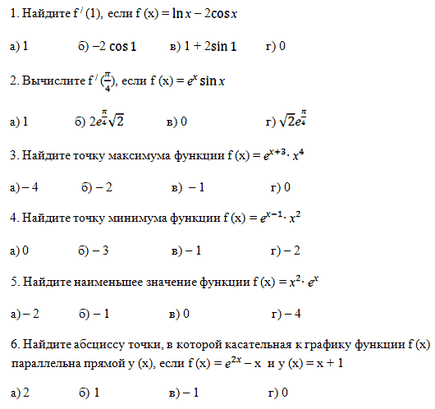

Вариант 2
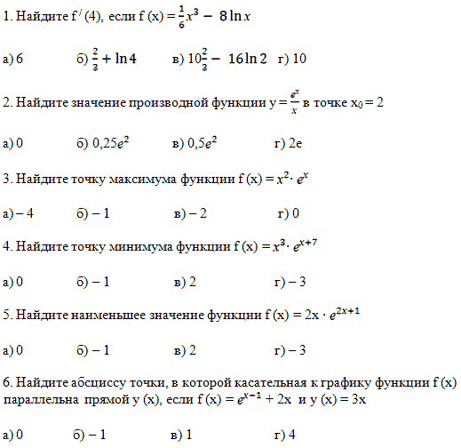

Критерии оценки: «5» баллов – 4 верно выполненных задания
«4» балла – 3 верно выполненных задания
«3» балла – 2 верно выполненных задания

Домашнее задание

Цель: Определить объем информации для самостоятельной работы, обратить внимание на значимые моменты.

Учебник Алгебра и начала математического анализа под ред. А. Н. Колмогорова, 10-11 классы: с.256-258, с.258 упр. 551.
Работа с электронным приложением к учебнику «Алгебра 10-11», работа с конспектом лекции.

Список использованных источников

1. Алгебра и начала анализа. 10-11 классы [Текст]: учебник для общеобразовательных учреждений с приложением на электронном носителе: /[А. Н. Колмогоров, А. М. Абрамов, Ю. П. Дудницын и др.] под ред. А. Н. Колмагорова.-20-е изд. - М.: Просвещение, 2011. – 384 с.
2. ГДЗ - готовое домашние задание по алгебре за 10-11 класс к учебнику Колмогорова онлайн [Электронный ресурс] // Режим доступа: http://spishy.net/homework/10/algebra/kolmogorov/e:0-a:546/
3. Образовательный портал /Дополнительные материалы [Электронный ресурс] // Режим доступа: http://pandia.ru/text/78/560/76639.php

4. Образовательный портал / Логарифм. Производная логарифмической функции. Материалы открытого урока по алгебре 11 класс[Электронный ресурс] // Режим доступа: http://nsportal.ru/shkola/algebra/library/2014/03/03/logarifmproizvodnaya-logarifmicheskoy-funktsii-materialy-otkrytogo

